Sistem Pakar Mendiangosa Penyakit Kulit Pada Manusia Menggunakan Metode Demphster Shafer

Ishak¹, Jaka prayudha², Beni andika³, Suardi Yakub⁴ , Zulfian azmi⁵, Supriani giawa⁶,

^{1,2} Program Studi Sistem komputer, STMIK Trigun Dharma
^{3,4}Program Studi Sistem Informasi, STMIK Triguna Dharma
⁵ Program Studi Sistem komputer, STMIK Trigun Dharma
⁶Program Studi Sistem Informasi, STMIK Trigun Dharma
Email: ¹ishakmkom@gmail.com, ²jakaprayudha3@gmail.com, ³beniandika2010@gmail.com, ⁴yakubsuardi@gmail.com, ⁵zulfian.azmi@gmail.com, ⁶suprianigiawa@gmail.com,
Email Penulis Korespondensi: ¹ishakmkom@gmail.com

Article History:  Received Jun 12th, 202x  Revised Aug 20th, 202x  Accepted Aug 26th, 202x |  | Abstrak
Organ terluas menutupi seluruh permukaan tubuh manusia adalah Kulit. Kulit memiliki peran penting untuk menunjang hidup manusia, salah satunya sebagai indera peraba manusia. Karena letaknya paling luar, Kulit merupakan secara langsung akan menerima rangsangan seperti sentuhan, rasa sakit dan pengaruh lainnya dari luar, sehinga berbagai penyakit sering kali menyerang kulit. Agar mudah dalam melakukan penyelesaian masalah terkait mendiagnosa penyakit kulit maka dibuatlah sebuah program Sistem Pakar. Sistem Pakar atau Expert System ialah suatu sistem yang memiliki kemampuan dalam melakukan sesuatu dengan mengadopsi pikiran dari seorang pakar.. Sistem ini berguna dalam mendiagnosa suatu penyakit atau kerusakan. Program Sistem Pakar memerlukan sebuah metode dalam melakukan perhitungannya dan metode yang digunakan dalam penyelesaian masalah terkait mendiagnosa penyakit kulit Menggunakan Metode Dempster Shafer. Hasil dari penelitian ini : Berdasarkan Permasalahan yang di bahas maka di bangunlah Sistem Pakar yang mengadopsi metode Dempster Shafer dalam pemecahan masalah mendiagnosa penyakit kulit pada RS. Mitra Sejati. Dari masalah-masalah yang ada.

Kata Kunci: Sistem Pakar, Dempster Shafer, Penyakit Kulit

 |  | Abstract
The largest organ covering the entire surface of the human body is the skin. Skin has an important role in supporting human life, one of which is the human sense of touch. Because of its outermost location, the skin directly receives stimuli such as touch, pain and other external influences, so that various diseases often attack the skin. To make it easier to solve problems related to diagnosing skin diseases, an Expert System program was created. An Expert System is a system that has the ability to do something by adopting the thoughts of an expert. This system is useful in diagnosing a disease or damage. The Expert System program requires a method for carrying out calculations and a method used in solving problems related to diagnosing skin diseases using the Dempster Shafer Method. Results of this research: Based on the problems discussed, an Expert System was built which adopted the Dempster Shafer method in solving the problem of diagnosing skin diseases in hospitals. True Partner. From existing problems.
Keyword : Expert Systems, Dempster Shafer, Skin Diseases

1. PENDAHULUAN
Sistem pakar (expert System) merupakan cabang dari kecerdasan buatan (Artificial intelligence) dan juga merupakan bidang ilmu yang muncul seiring perkembangan ilmu komputer saat ini. Sistem pakar ini adalah sistem komputer yang bisa menyamai atau meniru kemampuan seorang pakar. Sistem ini bekerja untuk mengadopsi pengetahuan manusia ke komputer yang menggabungkan dasar pengetahuan (knowledge base) dengan sistem inferensi untuk menggantikan fungsi seorang pakar dalam menyelesaikan suatu masalah. Sistem pakar sebagai kecerdasan buatan, menggabungkan fakta-fakta serta teknik penelusuran untuk memecahkan permasalahan yang secara normal memerlukan ke ahlian dari seorang pakar. Sistem pakar sangat berguna sekali bagi orang awam yang bukan pakar untuk meningkatkan kemampuan mereka dalam memecahkan masalah dan dapat memperbanyak atau menyebarkan sumber pengetahuan yang semakin langka[1].
Ada beberapa metode yang dapat diterapkan didalam sistem pakar, dan salah satunya adalah metode Dempster Shafer. Dempster-Shafer adalah suatu teori matematikan untuk pembuktian berdasarkan belief functions and plausible reasoning (funsi kepercayaan dan pemikiran yang masuk akal), yang digunakan untuk mengkombinasikan potongan informasi yang terpisah (bukti) untuk mengkalkulasi kemungkinan dari suatu peristiwa[2]. Berdasarkan uraian di atas, maka penulis akan membangun sistem pakar untuk mendiagnosa penyakit kulit dengan menggunakan metode Dempster Shafer[3]. Epidermis merupakan lapisan paling luar kulit dan terdiri atas epitel berlapis gepeng dengan lapisan tanduk. Epidermis hanya terdiri dari jaringan epitel, tidak mempunyai pembuluh darah maupun limf; oleh karenaitu semua nutrien dan oksigen diperoleh dari kapiler pada lapisan dermis. Epitel berlapis gepeng pada epidermis ini tersusun oleh banyak lapis sel yang disebut keratinosit [4]. Lingkungan pengembangan sistem pakar digunakan untuk memasukkan pengetahuna pakar ke dalam lingkungan sistem pakar, sedangkan lingkungan konsultasi digunakan oleh pengguna yang bukapakar guna memperoleh pengetahuan pakar[5]. Sistem pakar merupakan sebuah sistem yang diangkat dari pengetahuan manusia ke dalam komputer, agar komputer dapat menyelesaikan masalah seperti para ahli. Dengan adanya sistem pakar ini diharapkan, pengguna dapat menyelesaikan masalah tertentu,dalam bidang ini tanpa bantuan para ahli[6].
Istilah sistem pakar berasal dari istilah knowledge-based expert system. Istilah ini muncul karena untuk memecahkan masalah, sistem pakar menggunakan pengetahuan seorang pakar yang dimasukkan ke dalam komputer. Sistem pakar adalah sebuah sistem yang menggunakan pengetahuan manusia dimana pengetahuan tersebut dimasukkan ke dalam sebuah komputer dan kemudian digunakan untuk menyelesaikan masalah-masalah yang biasanya membutuhkan kepakaran atau keahlian manusia [7]. Sistem pakar adalah suatu cabang kecerdasan buatan yang membahas tentang bagaimana mengadopsi cara seorang ahli atau pakar berpikir serta menalar untuk memecahkan persoalan yang ada serta membuat keputusan maupun mengambil inti dari sejumlah fakta [8]. Banyak penelitian yang dilakukan dengan memanfaatkan sistem pakar, karena seperti yang sudah kita ketahui bersama bahwa teknologi infomasi sudah masuk ke dalam semua bidang tidak hanya pada bidang komputer. Pada dasarnya Sistem pakar ini dibangun dimaksudkan untuk menggantikan peran dari seorang pakar [9].
Sistem pakar merupakan suatu aplikasi yang berfungsi untuk meniru pakar manusia sehingga dapat melakukan hal – hal yang dikerjakan oleh pakar. Adapun komponen – komponen yang harus dimiliki dalam membangun sistem pakar sebagai berikut:
1. Antarmuka Pengguna (User Interface) Sistem pakar sebagai pengganti seorang pakar dalam menangani suatu persoalan dalam kondisi tertentu harus menyediakan fasilitas antarmuka dengan pengguna agar sistem dan pemakai dapat saling berinteraksi sehingga masalah yang dialami oleh pemakai dapat diselesaikan.
2. Basis Pengetahuan (Knowledge Base) Basis Pengetahuan adalah sekumpulanpengetahuan mengenai suatu bidang tertentu pada tingkat pakar dalam suatu format tertentu yang diperoleh dari pengetahuan pakar dan sumber pengetahuan lainnya.
3. Mekanisme Inferensi (Inference Machine) Mesin Inferensi adalah program komputer yang menyediakan cara-cara atau langkah-langkah untuk melakukan penalaran mengenai informasi yang terdapat pada basis pengetahuan dan memori kerja, dan merumuskan kesimpulan berdasarkan penalaran yang dilakukan[10].

2. METODOLOGI PENELITIAN
2.1 Tahapan Penelitian

Dalam pengumpulan data dan informasi yang valid dari seorang pakar, Data yang digunakan dalam penelitian gejala penyakit kulit terdapat beberapa teknik yang dapat dilakukan di antaranya yaitu:
- Obsevasi
Obsevasi merupakan teknik pengumpulan data dengan melakukan tinjauan langsung ketempat studi kasus dimana akan dilakukan penelitian. Dalam tahap pengumpulan data salah satu cara yang dilakukan yaitu observasi langsung ke Rumah sakit Mitra Sejati Medan Johor. Dalam menganalisis bagaimana ciri-ciri penyakit kulit.
- Wawancara (Interview)
Melakukan Wawancara kepada Dokter kulit di Rumah sakit Mitra Sejati, mengajukan pertanyaan terkait dengan permasalahan yang diangkat mendiagnosa penyakit kulit dan gejala-gelaja apa yang di alami serta solusinya.

2.2 Dempster Shafer
Didalam penerapan metode Dempster shafer merupakan salah satu unsur penting dalam penelitian dan metode pengembangan sistem, khusus perangkat lunak kita dapat mengadopsi beberapa metode.Algoritma Sistem merupakan menjelaskan tahapan penyelesain masalah dalam perancangan sistem pakar untuk mendiagnosa penyakit kulit menggunakan metode Dempster shafer. Hal ini dilakukan guna untuk memudahkan seseorang dalam mendiagnosa penyakit kulit dalam dunia medis.

Penyelesaian Data dari penelitian
- Respertasi Pengetahuan
- basis pengetahuan
- Menentukan Nilai Densitas

a. M1 {P04} = $\frac{0,30+0,24}{1-0}$ = 0,54

b. M1 {P04} = $\frac{0,35}{1-0}$ = 0,35

c. M1 {P04} = $\frac{0,28}{1-0}$ = 0,28
Hasi dari M1, dan M3
Gejala 3 Kulit melepuh
M4 {P04} = 0,8
M4 {$θ$} = 0,9
- M5 {P04} = $0,16+ 0,12+0,0336$ = 0,3136
1-0 1
- M5 {P04} = 0,24 = 0,24
1-0

- M5 { P04} = 0,18 = 0,18

- M5 {P04}= 0,0504 = 0,0504
1-0
Gejala 4 Demam
M6 {P04} =0,2
M6 {$θ$} = 0,3
M6 {P04} =0,2
M6 {$θ$} = 0,3
M7 {P02} = 0,24 + 0,12 + 0,036 + 0,054 =0,146008
1-0

M7 {P02} = 0,054 = 0,054
1-0

M7 {$θ$} = 0,01512 = 0,01512
1-0

2.3 Kulit
Kulit merupakan bagian dari tubuh manusia yang memiliki banyak peran, antara lain sebagai alat pengeluran berupa kelenjar keringat, sebagai alat peraba, sebagai pelindung organ dibawahnya., Tempat dibuatnya Vit D dengan bantuan sinar matahari, pengatur suhu tubuh, dan tempat menimbun lemak. Selain itu juga kulit memiliki fungsi keratinasi sel dari sel basal sampai sel tanduk berlangsung selama 14 sampai 21 hari. Prses ini dilakukan agar kulit dapat melaksanakan tugas dengan baik. Pada beberapa macam penyakit kulit proses ini terganggu, sehingga kulit terlihat bersisik, tebal kasar dan kering. Kulit yang mengering ini kemudian akan menumpuk yang menjadi sisik yang disebut dengan penyakit lamellar Ichthyosi. penyakit Lamellar Ichthyosi kadang-kadang disebut penyakit sisik ikan atau Ichthyosi Vulgaris merupakan kelainan kulit turunan yang menyebabkan sel- sel kulit mati menumpuk tebal, kering seperti sisik pada permukaan kulit.

- HASIL DAN PEMBAHASAN

Penyelesaian Data
1. Respertasi Pengetahuan
Tabel 1. Data Gejala Penyakit
No. | Kode gejala | Gejala Penyakit
1 | G01 | Kulit merah
2 | G02 | Bersisik
3 | G03 | Kulit pecah-pecah
4 | G04 | Muncul Gelumbung-gelumbung, kecil mengandungnair dan nanah
5 | G05 | Demam
6 | G06 | Pilek
7 | G07 | Bersin-bersin
8 | G08 | Badan Lesu
9 | G09 | Ruam berwarna merah dan
10 | G10 | Sakit kepala
11 | G11 | Kulit merah
12 | G12 | Rasa panas pada bagian kulit
13 | G13 | Bernanah
14 | G14 | Bengkak
15 | G15 | Rasa Gtal-gatal pada kulit
16 | G16 | Muncul ruam
17 | G17 | Berukuran kecil
18 | G18 | Kulit melepuh
19 | G19 | Demam
20 | G20 | Ruam kemerahan
21 | G21 | Kulit terkupas
22 | G22 | Kulit Menebal
23 | G23 | Kulit terasa panas
24 | G24 | Kulit bersisik
25 | G25 | Kulit gatal
26 | G26 | Melempuh bersisik air
27 | G27 | Kulit merah
28 | G28 | Kulit terasa panas

Tabel 2. Data Penyakit
No | Kode penyakit | Nama penyakit
1 | P01 | Dermatitis
2 | P02 | Campak
3 | P03 | Bisul
4 | P04 | Herpes
5 | P05 | Psoriasis
6 | P06 | Impetigo

2. Basis Pengetahuan
Tabel 3. Basis Pengetahuan
No | Kode  Gejala | Gejala penyakit | P01 | P02 | P03 | P04 | P05 | P06
1 | G01 | Kulit Merah | √
2 | G02 | Bersisik | √
3 | G03 | Kulit pecah- pecah | √
4 | G04 | Muncul gelembung gelembung kecil mengandung air dan  nanah | √
5 | G05 | Demam |  | √ |  | √
6 | G06 | Pilek |  | √
7 | G07 | Bersin-bersin |  | √
8 | G08 | Badan lesu |  | √
9 | G09 | Ruam berwarna |  | √ |  | √ | √
10 | G10 | Sakit kepala |  |  |  | √
11 | G11 | Kulit merah |  |  |  | √
12 | G12 | Rasa panas pada  bagian kulit |  |  |  | √
13 | G13 | Bernanah |  |  | √
14 | G14 | Bengkak |  |  |  |  | √
15 | G15 | Rasa Gatal-gatalpada Kulit |  |  | √ |  |  | √
16 | G16 | Muncul Ruam |  | √ |  | √ | √
17 | G17 | Berukurn Kecil |  |  |  | √
18 | G18 | Kulit Melepuh
19 | G19 | Demam |  | √ |  | √
20 | G20 | Ruam Kemerahan |  | √ |  |  | √
21 | G21 | Kulit Terkelupas |  |  |  |  | √
22 | G22 | Kulit Menebal |  |  |  |  | √
23 | G23 | Kulit Terasa Kering |  |  |  |  | √
24 | G24 | Kulit Bersisik | √ |  |  |  | √
25 | G25 | Kulit Gatal |  |  |  |  |  | √
26 | G26 | Melepuh berisi air |  |  |  | √ |  | √
27 | G27 | Kulit Merah | √ |  | √ |  |  | √
28 | G28 | Kulit Terasa panas |  |  | √ |  |  | √

Rule 1 : If Rasa gatal yes = and kulit Bersisik = yas end kulit pecah-pecah = yes and muncul gelembung kecil mengandung air dan nanah = yes then penyakit = Dermatitis.
Rule 2 : If Demam = yes and pilek yes andbersin-bersin = yes and badan lesu, yes and sakit kepala = yes Ruam berwarna merah kecoklatan = yas then campak.
Rule 3 : If kulit merah = yes and rasa panas pada bagian kulit = yes and bernanah
= yes and bengkak yes then bisul.
Rule 4 : If rasa gatal-gatal pada bagian kulit = yes and Munul ruam berukuran
kecil = yes and kulit melepuh yes and demam = yes then herpes.
Rule 5 : If ruam kmerahan = yes and kulit terkelupas = yes and kulit menebal = yes and kulit terasa kering = yes and kulit bersisik = yes then psorisasi.
Rule 6 : If pada gatal = yes and kulit merah = yes and kulit terasa panas = yes and the impetigo
3. Menentukan Nilai Densitas

Tabel 4 Penentuan Nilai Bobot
No | Nilai Gejala | Keterangan
1 | 1 | Sangat Yakin
2 | 0,8 – 0,9 | Yakin
3 | 0,6 – 0,7 | Cukup Yakin
4 | 0,4 – 0,5 | Kurang Yakin
5 | 0,1 – 0,3 | Tidak Tahu

Tabel 5. Data Nilai Densitas
No | Kode Gejala | Gejala Penyakit | Nilai densitas  Penyakit
1 | G01 | Kulit Merah | 0,3
2 | G02 | Bersisik | 0,3
3 | G03 | Kulit pecah-pecah | 0,3
4 | G04 | Muncul gelembung-gelumbung | 0,8
5 | G05 | Demam | 0,4
6 | G06 | Pilek | 0,3
7 | G07 | Bersin-bersin | 0,3
8 | G08 | Badan lesu | 0,7
9 | G09 | Ruam Berwarna merah kecoklatan | 0,8
10 | G10 | Sakit kepala | 0,5
11 | G11 | Kulit merah | 0,3
12 | G12 | Rasa panas pada  bagian kulit | 0,8
13 | G13 | Bernanah | 0,4
14 | G14 | Bengkak | 0,6
15 | G15 | Rasa gatal-gatal pada bagian kulit | 0,6
16 | G16 | Muncul ruam | 0,4
17 | G17 | Berukuran kecil | 0,3
18 | G18 | Kulit melepuh | 0,6
19 | G19 | Demam | 0,3
20 | G20 | Ruam kemerahan | 0,6
21 | G21 | Kulit terkupuas | 0,5
22 | G22 | Kulit menebal | 0,4
23 | G23 | Kulit terasa kering | 0,3
24 | G24 | Kulit bersisik | 0,3
25 | G25 | Kulit Gatal | 0,3
26 | G26 | Melepuh berisi air | 0,7
22 | G22 | Kulit menebal | 0,4
23 | G23 | Kulit terasa kering | 0,3
24 | G24 | Kulit bersisik | 0,3
25 | G25 | Kulit Gatal | 0,3
26 | G26 | Melepuh berisi air | 0,7
27 | G27 | Kulit merah | 0,3
28 | G28 | Kulit teras panas | 0,5

5. Penelurusan Forward caining kasus penelurusan: Rasa gatal-gatal, muncul ruam kecil, kulit melepuh, kulit terasa panas. Penelusuri maju terhadap ruile- ruile yang ada.

Tabel 6. Penentuan Dentitas (M1) awal
No | Gejala | Penyakit | Belief | Plausbility
1 | Rasa gata-gatal pada kulit | P04 | 0,4 | 0,5
2 | Muncul ruam berukuran kecil | P04 | 0,6 | 0,7
3 | Kulit melepuh | P04 | 0,8 | 0,9
4 | Demam | P04 | 0,2 | 0,3

Tabel 7. Nilai Dentitas (M3) baru
Dentitas 1  Dentitas 2 | (P04)  (0,4) | $$θ$$  0,5
(P04)  (0,6) | 0,30 | 0,24
$$θ$$  (0,7) | 0,35 | 0,28
              - M1 {P04} = $\frac{0,30+0,24}{1-0}$ = 0,54
              - M1 {P04} = $\frac{0,35}{1-0}$ = 0,35
              - M1 {P04} = $\frac{0,28}{1-0}$ = 0,28
Hasi dari M1, dan M3
Gejala 3 Kulit melepuh
M4 {P04} = 0,8
M4 {$θ$} = 0,9

Tabel 8. Aturan kombinasi untuk M5
Densitas 4  Densitas 5 | (P02)  (0,2) | $$θ$$  (0,3)
(P04)  (0,8) | (P04)  (0,16) | (P04,)  (0,24)
{P04} | {P04} | {P04}
0,6 | 0,12 | 0,18
$$θ$$  (0,28) | {P04}  (0,0336) | $$θ$$  (0,0504)

- M5 {P04} = $0,16+ 0,12+0,0336$ = 0,3136
1-0 1
- M5 {P04} = 0,24 = 0,24
1-0

- M5 { P04} = 0,18 = 0,18

- M5 {P04}= 0,0504 = 0,0504
1-0
Gejala 4 Demam
M6 {P04} =0,2
M6 {$θ$} = 0,3

Tabel 9. kombinasi untuk M7
Dentitas 6  Dentitas 5 | P02  (0,2) | $$θ$$  (0,3)
{P02}  (0,8) | {P02}  (0,24) | {P02}  0,12
{P02}  (0,18) | {P02}  (0,24) | {P02}  (0,12)
{$θ$}  (0,0504) | {P02}  (0,01008) | {P02}  (0,01512

M7 {P02} = 0,24 + 0,12 + 0,036 + 0,054 =0,146008
1-0

M7 {P02} = 0,054 = 0,054
1-0

M7 {$θ$} = 0,01512 = 0,01512
1-0

Tabel 10. kesimpulan dalam menentukan dentitas (M)
No | Nilai dentitas (M)
 | Dentitas (M) | Nilai
1. | M1{ P02}  M1{$θ$} | 0,4  0,5
2 | M2 {P02}  M2 { $θ$ } | 0,6  0,7
3 | M3 {P02}  M3 {P02}  M3 {$θ$} | 0,54  0,35  0,28
4 | M4{ P02}  M4 { $θ$ } | 0,8  0,9

Tabel 10. kesimpulan dalam menentukan dentitas (M) (Lanjutan)
No | Nilai dentitas (M)
 | Dentitas (M) | Nilai
5 | M5 {P02}  M5 {P04}  M5 {P02}  M5 {$θ$} | 0,3136  0,24  0,18  0,0504
6 | M6 {P02}  M6 {$θ$} | 0,2  0,3
7 | M7 {P02}  M7 {P02}  M7 {$θ$} | 0,46008  0,054  0,01512

Berdasarkan hasil diagnosa yang didapat atau kasus tersebut, bahwa pasien kemungkinan besar menderita penyakit kulit dengn jenis penyakit Rasa gatal-gatal pada kulit, Pada penyakit Herpes dengan tingkat probalitas terhadap penyakit tersebut adalah 0,54% atau 54%.

  - Proses Implementasi Sistem

Tampilan Login
Pada gambar 1 merupakan tampilan login, ini akan masuk pada aplikasi dan melakukan pengisian username dan
a. Tampilan Login
Pada gambar 1 merupakan tampilan login, ini akan masuk pada aplikasi dan melakukan pengisian username dan password.
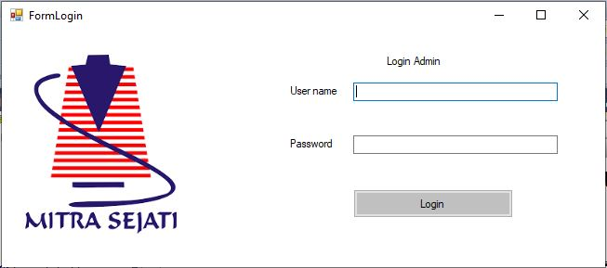
Gambar 1. Tampilan Login

b. Data Pasien
Berikut ini adalah tampilan antarmuka dari Data Pasien dari aplikasi sistem pakar ini :
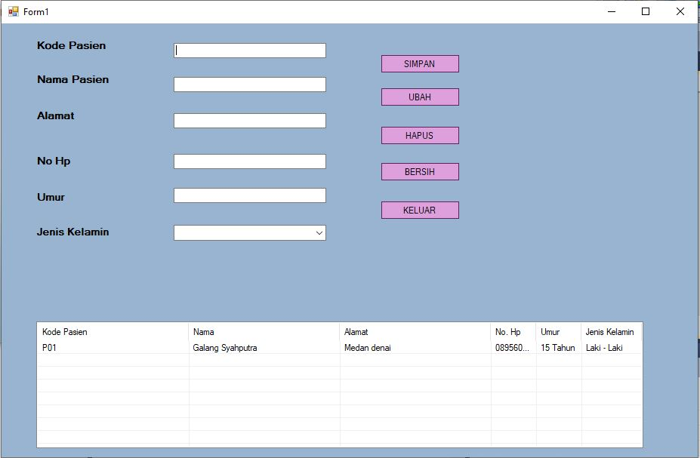
Gambar 2 Tampilan Data Pasien
c. Data Gejala
Berikut ini adalah tampilan antarmuka dari Data Gejala dari aplikasi sistem pakar ini :
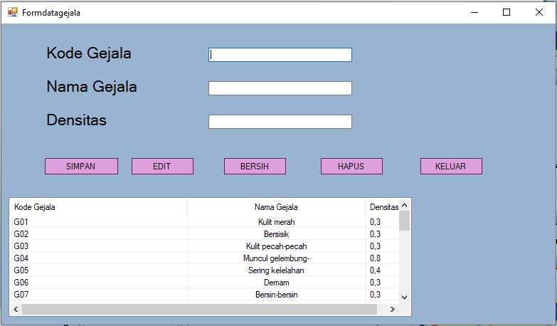
Gambar 3 Tampilan Data Gejala
d. Data Penyakit
Berikut ini adalah tampilan antarmuka dari Data Penyakit dari aplikasi sistem pakar ini :
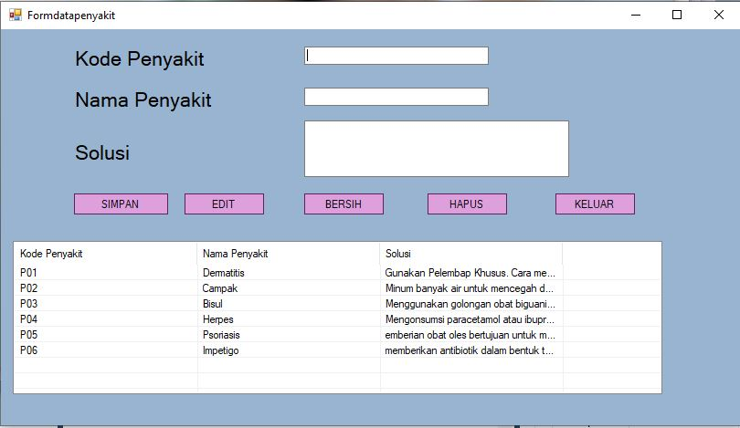
Gambar 4 Tampilan Data Penyakit
e. Basis Aturan
Berikut ini adalah tampilan antarmuka dari Basis Aturan dari aplikasi sistem pakar ini :
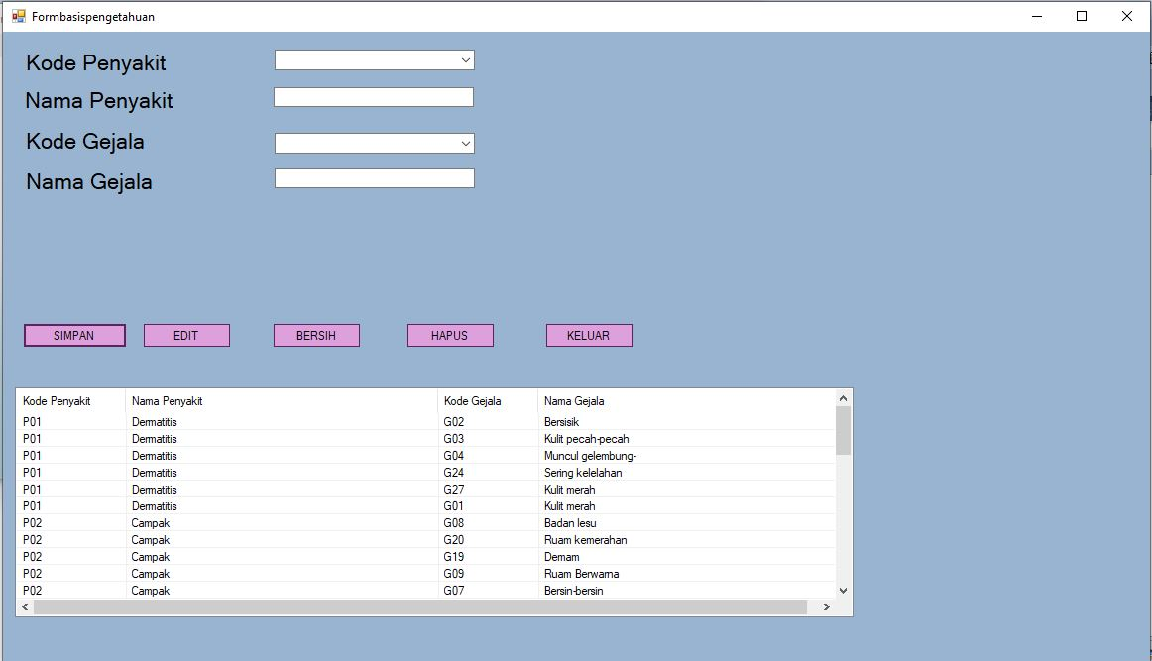
Gambar 5 Tampilan Basis Aturan

f. Diagnosa
Berikut ini adalah tampilan antarmuka dari Diagnosa dari aplikasi sistem pakar ini :

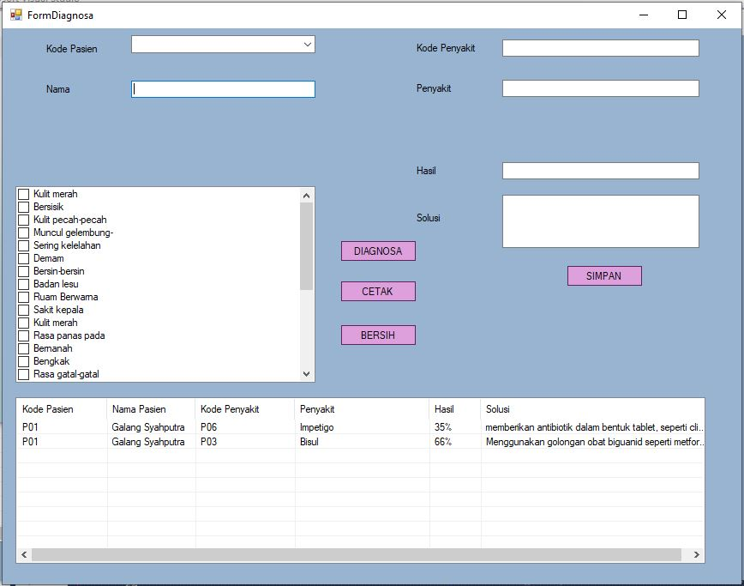
Gambar 6 Tampilan Diagnosa
g. Laporan
Berikut ini adalah tampilan antarmuka Laporan dari aplikasi sistem pakar ini :
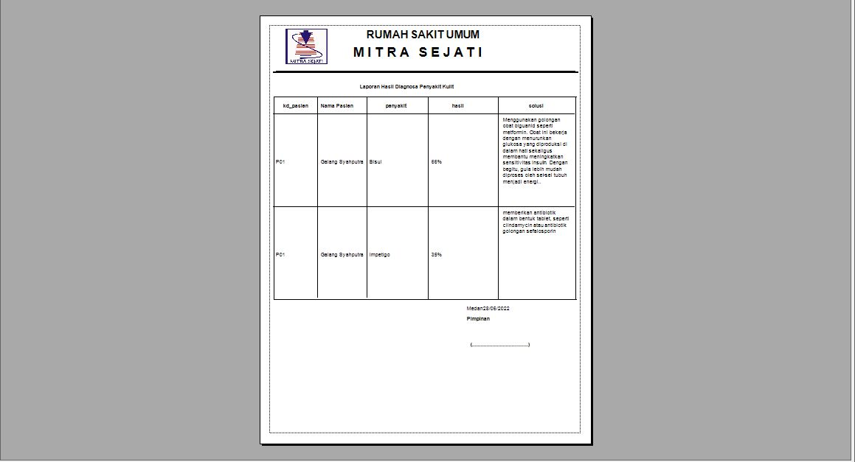
Gambar 7 Tampilan Laporan

- KESIMPULAN

Untuk merancang sistem pakar untuk mendiagnosa kulit pada manusia dengan menggunakan Metode Dempster shafer yang dirancang sesuai dengan kebutuhan dalam mendiagnosa Penyakit Kulit.

UCAPAN TERIMA KASIH

Terimakasih kepada Kedua Orang Tua yang telah banyak memberikan dukungan serta semangat, tidak terkecuali doa yang senantiasa dipanjatkan sehingga penulis dapat menyelesaikan penelitian ini. Terima kasih disampaikan kepada pihak-pihak yang telah mendukung terlaksananya penelitian ini.

DAFTAR PUSTAKA

DAFTAR PUSTAKA
[1] R. Rachman and A. Mukminin, “Penerapan Metode Certainty Factor Pada Sistem Pakar Penentuan Minat dan Bakat Siswa SD,” Khazanah Inform. J. Ilmu Komput. dan Inform., vol. 4, no. 2, p. 90, 2018, doi: 10.23917/khif.v4i2.6828.
[2] A. R. MZ, I. G. P. S. Wijaya, and F. Bimantoro, “Sistem Pakar Diagnosa Penyakit Kulit pada Manusia dengan Metode Dempster Shafer,” J. Comput. Sci. Informatics Eng., vol. 4, no. 2, pp. 129–138, 2020, doi: 10.29303/jcosine.v4i2.285.
[3] D. P. Kulit, “Prosiding Seminar Nasional Aplikasi Sains & Teknologi (SNAST) 2018 Yogyakarta, 15 September 2018 ISSN: 1979-911X,” no. September, pp. 197–207, 2018.
[4] D. Aldo, S. E. Putra, and K. Riau, “Sistem Pakar Diagnosis Hama dan Penyakit Bawang Merah Menggunakan Metode Dempster Shafer Expert System for Diagnosis Pests and Shallots Diseases Using Dempster Shafer Method,” vol. 9, no. 28, 2020, doi: 10.34010/komputika.v9i2.2884.
[5] P. Putri and H. Mustafidah, “Sistem Pakar Untuk Mendiagnosa Penyakit Hati Menggunakan Metode Forward Chaining,” JUITA J. Inform., vol. I, no. 4, pp. 143–155, 2011.
[6] M. K. Zulfian Azmi, S.T. and S. K. Verdi Yasin, Pengantar Sistem Pakar dan Metode. Edisi Asli. Mitra Wacana Media, 2017.
[7] N. I. Kurniati, H. Mubarok, and D. Fauziah, “Sistem Pakar Untuk Mendiagnosa Penyakit Hewan Peliharaan Menggunakan Metode Certainty Factor,” J. Tek. Inform. dan Sist. Inf., vol. 4, no. 1, 2018, doi: 10.28932/jutisi.v4i1.708.
[8] Melladia and A. Siska, “Aplikasi Sistem Pakar Mendeteksi Zat Berbahaya Pada Plastik Menggunakan Metode Backward Chaining,” JUPITER (Jurnal Penelit. Ilmu dan Teknol. Komputer), vol. 13, no. 1, pp. 19–28, 2021, [Online]. Available: https://jurnal.polsri.ac.id/index.php/jupiter/article/view/3244.
[9] N. A. Rahmi and G. W. Nurcahyo, “Sistem Pakar dalam Membandingkan Metode Forward Chaining dengan Certainty Factor untuk Mengidentifikasi Jenis Kulit Wajah,” J. Sistim Inf. dan Teknol., vol. 3, no. 2, pp. 257–262, 2021, doi: 10.37034/jsisfotek.v3i4.75.
[10] S. J. R. Kalangi, “Histofisiologi Kulit,” J. Biomedik, vol. 5, no. 3, pp. 12–20, 2014, doi: 10.35790/jbm.5.3.2013.4344.

